**Γ΄ΓΥΜΝΑΣΙΟΥ : B΄Θ.Ε. Η ΠΡΟΤΑΣΗ ΖΩΗΣ ΤΗΣ ΟΡΘΟΔΟΞΗΣ ΕΚΚΛΗΣΙΑΣ**

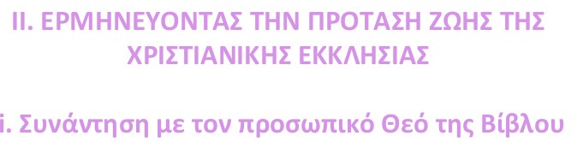

Ο Θεός επισκέπτεται τον άνθρωπο που τον φιλοξενεί και τον εμπιστεύεται

**Τεχνική (έντεχνου συλλογισμού): Βλέπω , ισχυρίζομαι, αναρωτιέμαι (ομαδοσυνεργασίας, Διαλόγου, Παιχνιδιού /Δράσης)**

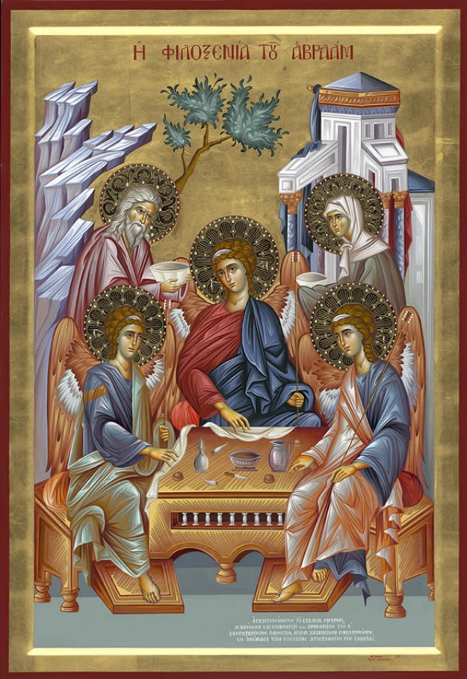**Τι βλέπω;**

**Τι νομίζω;**

**Τι αναρωτιέμαι;**

Τεχνική : Σκέψου, Γράψε, Συζήτησε, Μοιράσου (Ομαδοσυνεργασίας, Διαλόγου)

1.Με την παραπάνω εικόνα τι απεικονίζει η Ορθόδοξη Εκκλησία;

2. Ποια είναι η σπουδαιότερη αξία που συνδέει τα τρία πρόσωπα του Θεού;

3. Αν ο Θεός ήταν μονάδα τι είδους Θεός δεν θα ήταν; Γιατί;

3.Τι αποτελεί η Τριαδική κοινωνία για την κοινωνία;

** Άσκηση αξιολόγησης : Αν η Τριαδική Κοινωνία αγάπης, αποτελεί πρότυπο για εσένα , γράψε τι θα μπορούσες να κάνεις για την παρέα σου, την οικογένειά σου, τη γειτονιά σου (μια σκέψη αρκεί).**

Η πίστη ως ελεύθερη ανταπόκριση στην πρόσκληση του Θεού

Το παράδειγμα της Θεοτόκου: <Είπε δε Μαριάμ: Ιδού η δούλη Κυρίου, γενοιτό μοι το ρήμα σου>

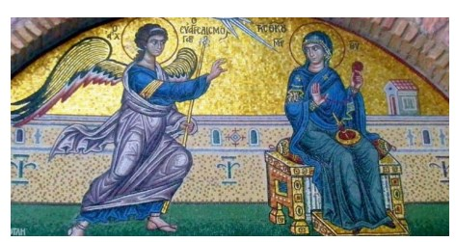

**Τεχνική πέντε π και ένα γ**

**Ποιο είναι το πρόβλημα;**

**Που συμβαίνει;**

**Πότε συμβαίνει;**

**Γιατί συμβαίνει;**

**Ποιος εμπλέκεται στο πρόβλημα;**

**Πως ξεπεράστηκε;**

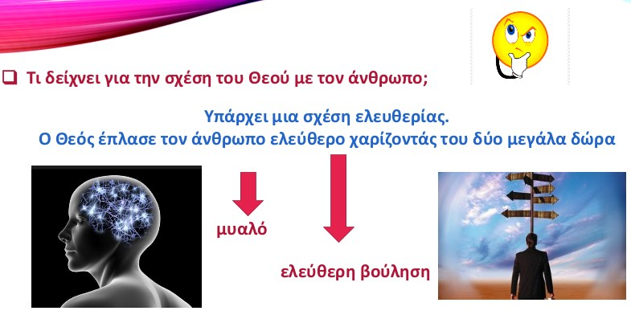

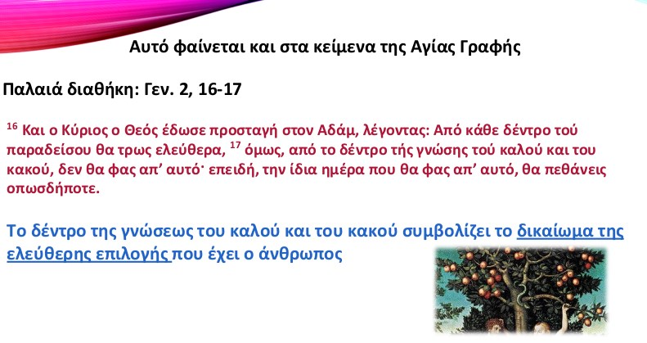



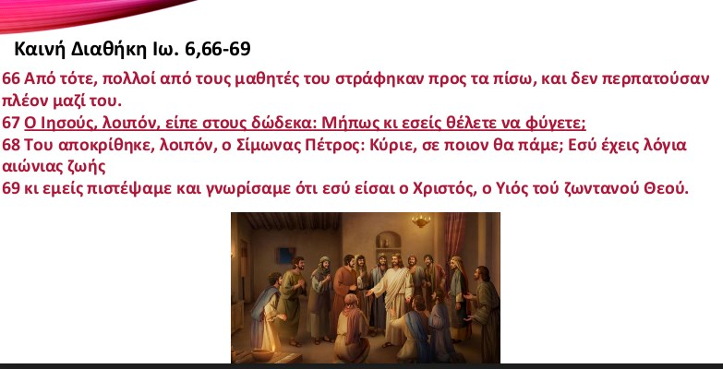

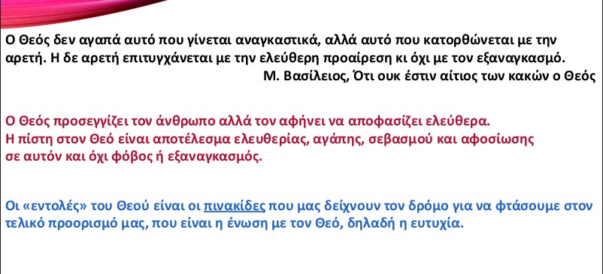

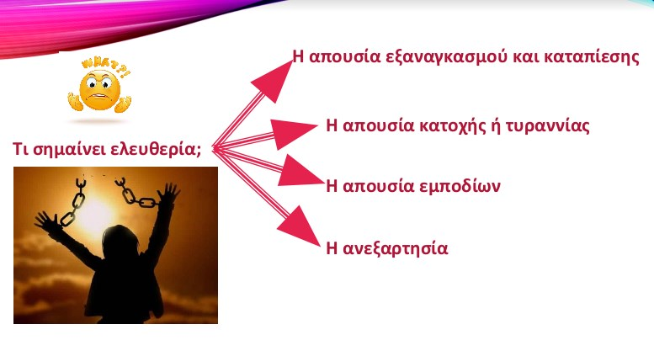

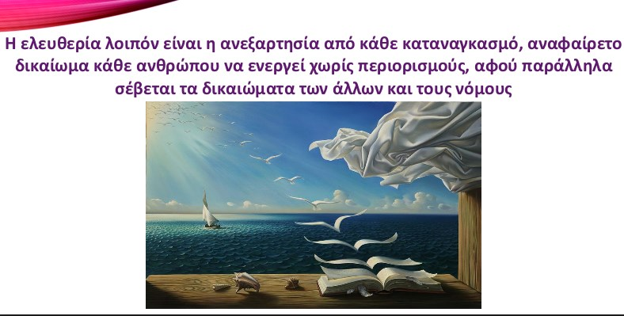

Πως ο άνθρωπος μπορεί να στερηθεί την ελευθερία του;

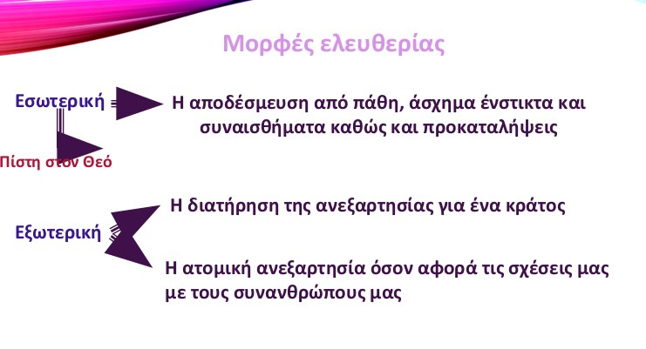

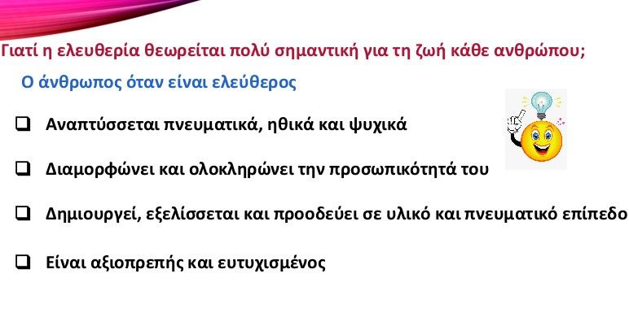

**Άσκηση για το σπίτι**

**Προσπάθησε να αποδώσεις με δικά σου λόγια την παρακάτω φράση του Νίτσε.**



Αν ο Θεός ήταν μονάδα τι είδους Θεός θα μπορούσε να είναι;

Τι δεν θα ήταν;